Министерство образования Республики Беларусь

Учреждение образования

Брестский государственный технический университет

Кафедра ИИТ

Отчет №7

По лабораторной работе

Тема:«Строки в языке Си»

Выполнил:

Студ. гр.ИИ-23

Романюк А.П.

Проверила:

Гирель Т. Н.

Брест 2022

Вариант №8

Задача 1

Реализовать сложение двух целых чисел, хранящихся в строках, не

используя стандартные функции перевода строки в число.

Описание способа решения задачи) переводим каждый символ строки в число, вычисляем числа в строках и складываем.

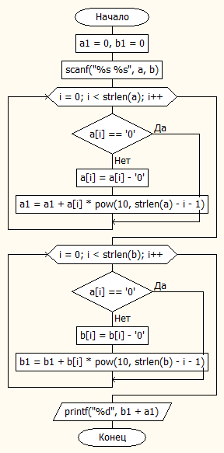

Код)

#include <stdio.h>

#include <stdlib.h>

#include <string.h>

#include <math.h>

int main(){

char a[80], b[80];

int a1 = 0, b1 = 0;

scanf("%s %s", a, b);

for (int i = 0; i < strlen(a);i++){

if (a[i]=='0') continue;

a[i]= a[i] - '0';

a1 = a1 + a[i]\*pow(10,strlen(a)-i-1);

}

for (int i = 0; i < strlen(b);i++){\

if (a[i]=='0') continue;

b[i]= b[i] - '0';

b1 = b1 + b[i]\*pow(10,strlen(b)-i-1);

}

printf("%d",b1+a1);

}

Результат)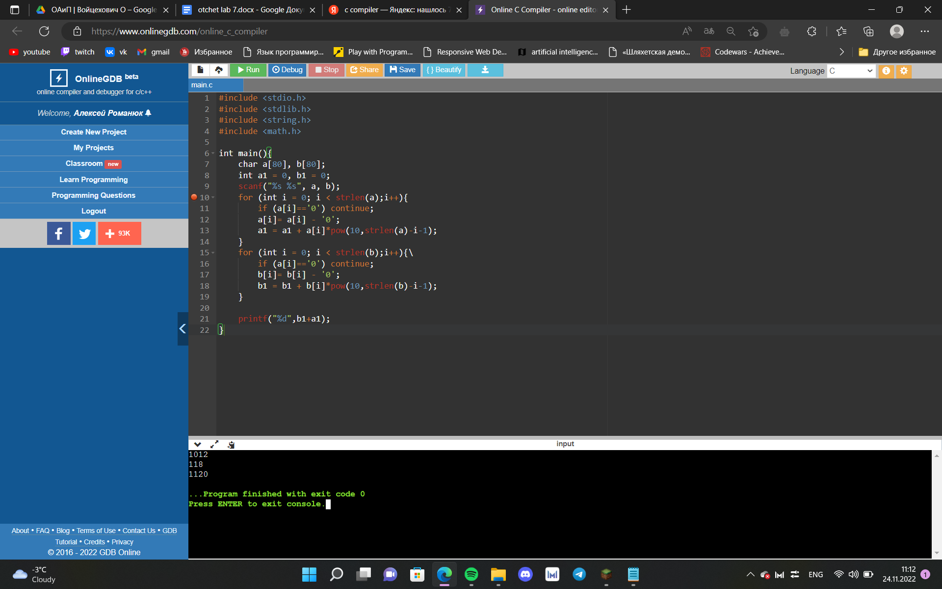

Задание 2

Для большинства существительных, оканчивающихся на –онок и –

енок, множественное число образуется от другой основы. Как правило, это

происходит по образцу: цыпленок – цыплята, мышонок – мышата и т.д. В новой

основе перед последней буквой т пишется а или я в зависимости от

предыдущей буквы: если это шипящая, то – а, иначе – я. Преобразовать

подобные существительные единственного числа в существительные

множественного числа.

Описание способа решения задачи) Осуществляем проверку на наличие подстроки и изменяем ее.

Блок-схема)

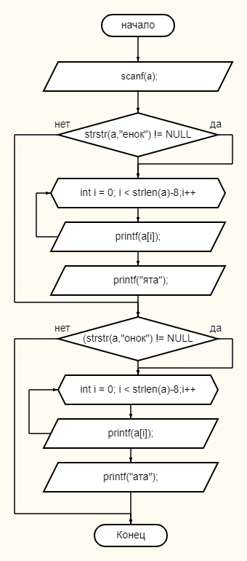

Код)

#include <stdio.h>

#include <stdlib.h>

#include <string.h>

int main()

{

char a[80];

scanf("%s",a);

if (strstr(a,"енок") != NULL){

for (int i = 0; i < strlen(a)-8;i++)

printf("%c", a[i]);

printf("ята");

}

if (strstr(a,"онок") != NULL){

for (int i = 0; i < strlen(a)-8;i++)

printf("%c", a[i]);

printf("ата");

}

return 0;

}

Результат работы:

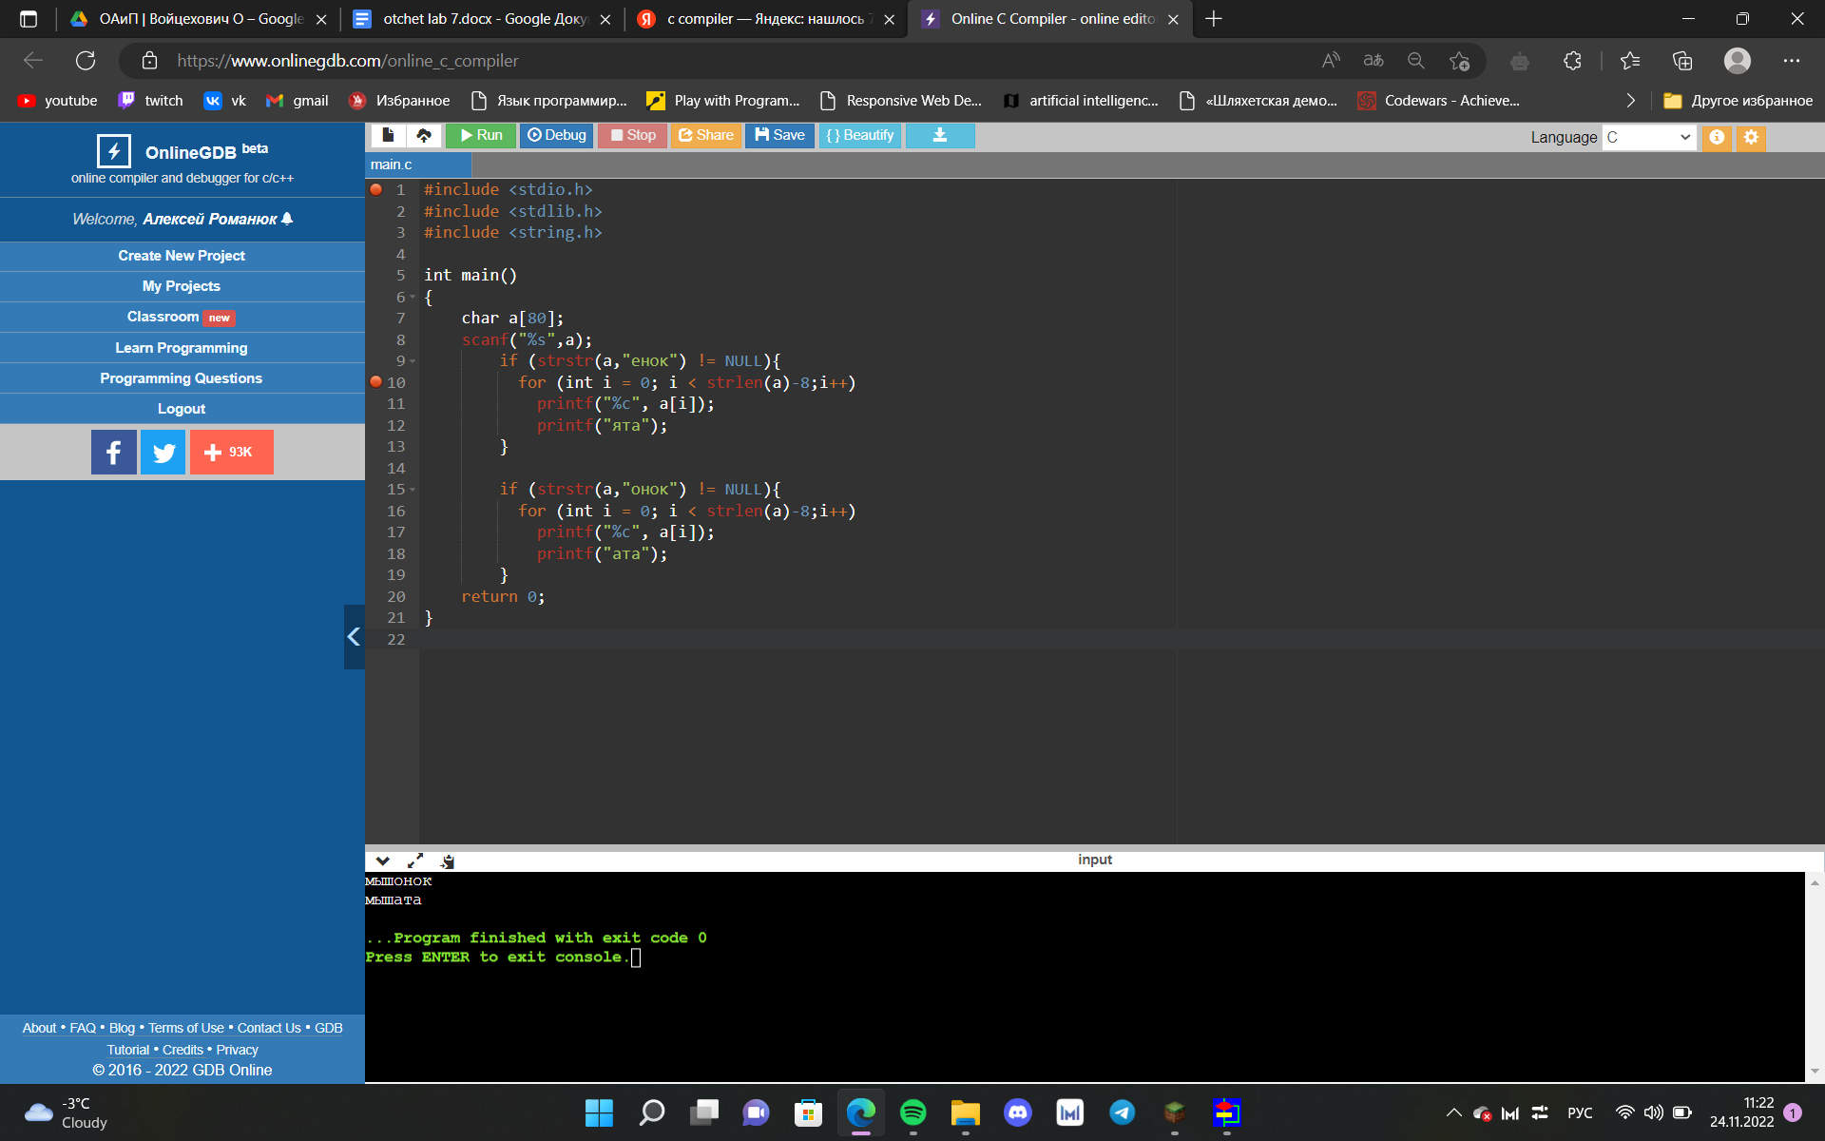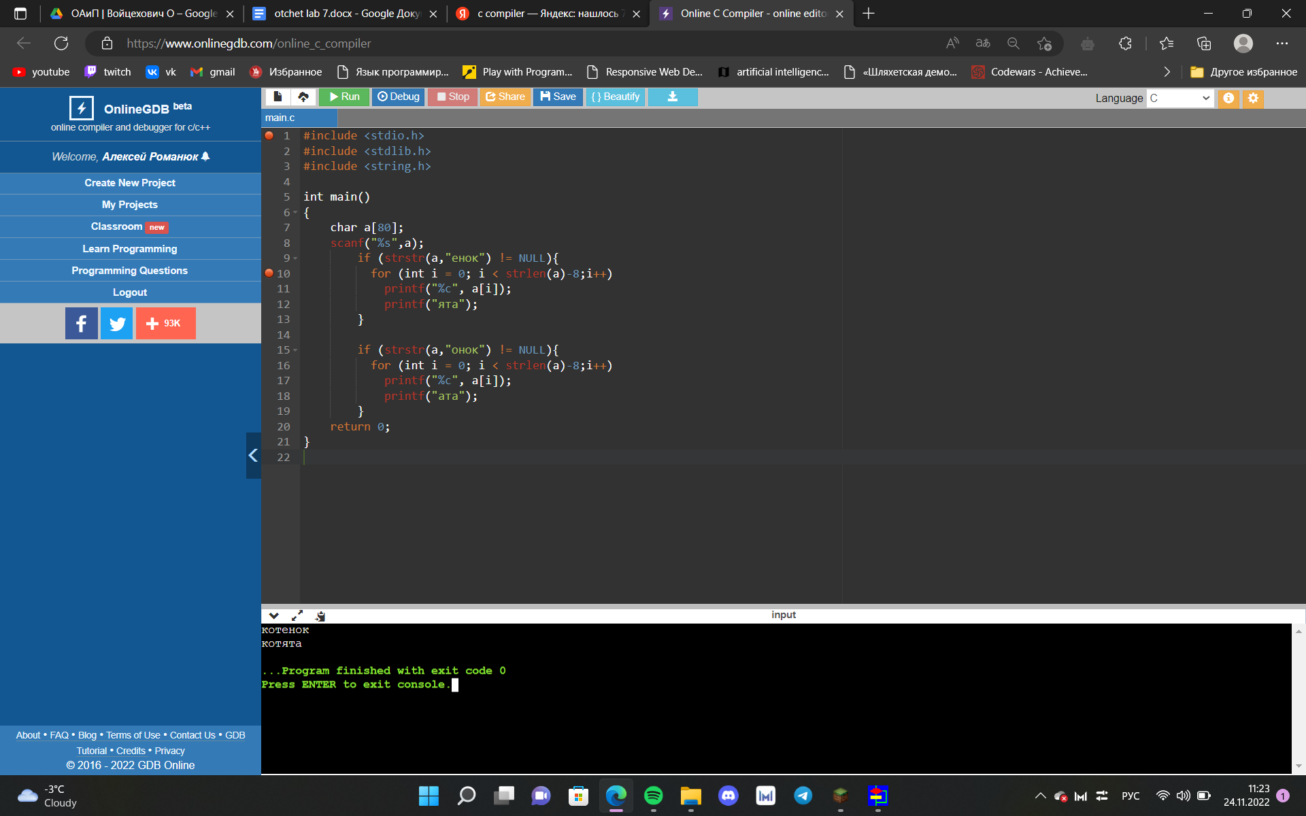

Вывод:

Изучил работу строк и научился ими пользоваться.